PRODUCT / UI HANDOFF
Signal Desk
Crypto Intelligence Agent V2 · 官网 UI 设计素材包
把行情、证据和风险门禁，放进同一个人工决策工作台。
版本 | 2026-07-17（Asia/Shanghai）
交付对象 | 官网 UI、品牌、内容、交互设计团队
当前事实 | 以 backend/ + frontend/ V2 工作树为准
证据口径 | 代码事实 / 规范设计 / 设计建议 / 本地截图
发布边界 | manual-only；不自动交易；V2 当前仍非 production ready
先读结论 当前仓库提供的是内部工作台现状与 V2 目标设计，不是已经完成商业化上线的官网。官网文案应始终保留人工确认、只读行情、证据可追溯和失败明确可见的边界。

1. 产品一句话

1.1 当前产品定位
Signal Desk 是一个面向加密市场用户的人工决策辅助工作空间：系统把交易所行情、Web 研究证据、结构化分析、证据门禁和风险门禁组织在同一条可追溯链路中，帮助用户在手动执行前完成复核。

1.2 永久边界
- 系统可以研究、分析、提醒、记录和复盘，但不自动下单、撤单、平仓、转账或提现。
- 只读接入公开市场数据；不接收交易 API key、提现 key 或私钥。
- 模型可以提出候选判断和解释，不能绕过确定性证据/风险门禁。
- 结果可能是成功、被阻断、失败、过期、等待人工确认或通知未知；这些状态必须在 UI 中区分。
- 普通用户看到的是结构化摘要、证据、来源、规则和审计信息，不展示 raw prompt、raw completion 或模型私有 chain-of-thought。
- “人工确认”不是收益承诺，也不替代适用地区的金融产品、风险披露和法律评审。

1.3 面向官网的核心价值表达（设计建议）
重点 把行情、证据和风险门禁，放进同一个人工决策工作台。

可作为官网辅助文案的方向：
- 从实时市场事实开始，而不是从一句未经验证的观点开始。
- 每个结论都能回到来源、数据新鲜度、风险规则和运行版本。
- 复杂分析可以继续运行、等待人工确认、恢复、重试和回看。
- 任何不确定性都会被显式标记，而不是包装成确定答案。
以上属于官网文案草案，产品与法务确认前不要使用“投资建议”“自动交易”“保证收益”“实时无误”等表述。

2. 资料来源与可信度
资料层 | 主要文件/目录 | 在本资料包中的用途 | 可信度
当前代码 | frontend/src/app/、frontend/src/features/、backend/src/crypto_alert_v2/api/ | 页面、交互、API 和当前可见文案 | 代码事实
V2 产品/架构规范 | docs/v2/01-v2-product-and-architecture.md、06-c-end-agent-product-blueprint.md、13-v2-final-rebuild-spec.md、14-v2-final-implementation-plan.md | 最终产品目标、信息架构和核心对象 | 规范设计
V2 状态与证据 | docs/v2/15-v2-implementation-status.md、18-v2-execution-ledger.md | 判断哪些能力已落地、哪些仍未证明 | 代码/测试审计
交付验收 | docs/v2/03-v2-delivery-checklist.md | UI 状态、移动端、可访问性和安全验收边界 | 规范设计
V1 历史需求 | docs/formal/01-v1需求边界.md、03-业务流程与状态机.md、06-风控与置信度规则.md、08-通知与调度策略.md | 说明 manual alert、RiskGate、Bark 的历史来源 | 历史基线
页面截图 | frontend/artifacts/playwright-real/、frontend/artifacts/playwright/ | 视觉现状、页面层级、响应式和错误态参考 | 本地证据

2.1 当前状态摘要
截至 2026-07-17，V2 审计结论是 PARTIAL / Production Ready: NO。本地 backend、frontend、Product API、PostgreSQL、worker、官方 development Agent Server 和 Playwright 证据已覆盖大量主流程切片，但以下项目仍未形成 hosted production 证明：
- 真实 hosted OIDC、可信 HTTPS 和多主体浏览器状态。
- licensed persistent Agent Server 的重启持久化与灾备恢复。
- 真实 Bark/provider 回执、通知未知态恢复和完整投递闭环。
- LangSmith/Langfuse 官方 SDK 的真实双端 hosted trace 与 outage 证明。
- 负载/SLO、backup/restore、key rotation、SBOM/signing、release attestation。
- Deep Research、Monitors/Cron、Outcome、Memory、Entitlement/Usage 等完整产品模式和 UI。

3. 产品演进：V1 与 V2

3.1 V1 历史基线
V1 是个人使用的“加密货币手动操作提醒系统”，核心链路为：
Query / Scheduler
-> Parse
-> Load fixed skill
-> Refresh market facts
-> Evidence gate / research
-> Final decision
-> Strict parser
-> Risk gate
-> Journal
-> Bark notification

V1 已确定的约束：固定 crypto skill、实时事实、严格 JSON、RiskGate、journal、Bark；明确不做自动交易、交易/提现 key、长期向量记忆、自动仓位计算和多交易所执行。

3.2 V2 目标
V2 将 V1 的单次提醒升级为多用户 Crypto Intelligence Agent Workspace。用户围绕产品对象操作，而不是直接面对后端 JSON：
- Workspace：租户、成员、权限、配额和集成边界。
- Thread：长期上下文与可恢复会话。
- Task：用户可理解的工作单元。
- Run：一次不可变执行尝试。
- Artifact：报告、证据集、比较结果和结构化结论。
- Interrupt：等待人工决定的正式状态。
- Checkpoint：恢复、重试、分叉和 time travel 的执行快照。
- EventProjection：将官方流事件转成用户可读的状态和时间线。
规范规划的产品模式：
模式 | 用户价值 | 当前状态
interactive_chat | 追问行情、事件、证据和历史结论 | 未完整落地
market_analysis | 生成结构化市场分析，必须人工决策 | 当前主链
deep_research | 多来源专题研究、可引用、可中断 | 未开始
scheduled_monitor | 周期检查价格、事件和风险条件 | 未开始
alert_inbox | 聚合待确认、失败、降级和后台完成提醒 | 部分落地
outcome_review | 对历史判断进行成熟窗口复盘 | 未开始
scenario_compare | 从历史 checkpoint 分支比较假设 | 部分落地（fork）

4. 当前技术与运行链路

4.1 当前实现拓扑
Browser
-> Next.js frontend / same-origin BFF
-> Product API (/api/v2/*)
-> ProductAnalysisService + PostgreSQL
-> durable TaskCommand / worker
-> official LangGraph Agent Server / canonical graph
-> OKX public market data + Web Search + LangChain agents
-> evidence verdict + risk verdict
-> ArtifactVersion / Decision / Run projection
-> optional notification outbox / Bark

4.2 当前主流程
提交分析请求
-> 校验 symbol / horizon / query / notify
-> 建立 Task / Run
-> 采集行情快照
-> 读取 Web 证据
-> 生成结构化分析草稿
-> 证据门禁
-> 风险门禁
-> 必要时等待人工审核（approve / reject / edit）
-> 提交 Artifact / Decision / Run 状态
-> 可选通知
-> 在 Work、Runs、Inbox、Library 中回看

4.3 当前可核对的 Product API
API | 功能 | 对应页面
POST /api/v2/analysis | 创建分析 Task | Work
GET /api/v2/tasks/{task_id} | 读取 Task、Run、Artifact、Interrupt 和通知摘要 | Work
GET /api/v2/home | 首页聚合：Watchlist、活跃任务、待处理数、最近报告 | Home
GET /api/v2/runs | 分析记录列表 | Runs
GET /api/v2/runs/{run_id} | 单次运行详情和反馈 | Run detail
POST /api/v2/runs/{run_id}/feedback | 结果反馈 | Run detail
GET /api/v2/inbox | 人工审核收件箱，支持状态筛选和分页 | Inbox
POST /api/v2/tasks/{task_id}/interrupts/respond | 单项人工审核 | Work
POST /api/v2/tasks/{task_id}/interrupts/respond-all | 多项审核整组提交 | Work / Inbox
POST /api/v2/tasks/{task_id}/cancel | 取消 Task | Work
POST /api/v2/tasks/{task_id}/retry | 对失败/阻断 Task 重试 | Work
POST /api/v2/tasks/{task_id}/fork | 从历史 checkpoint 创建分支 | Work / Run detail
GET/PUT/DELETE /api/v2/watchlist/{symbol} | 管理关注标的 | Home
GET /api/v2/artifacts | 报告版本列表 | Library
GET /api/v2/artifacts/{artifact_id} | 报告版本、证据、来源、lineage | Artifact detail
GET /api/v2/tasks/{task_id}/notifications | 通知状态与尝试记录 | Work
POST /api/v2/notifications/{notification_id}/resend | 人工请求一次重发 | Work
GET/PATCH /api/v2/settings/notifications | Bark 用户级通知设置 | Settings

所有写操作使用 Idempotency-Key，UI 需要提供重复提交、网络重试和服务端冲突的可读反馈。

5. 当前页面信息架构与功能清单
重点 当前代码的一级导航与 V2 规范目标不完全一致。官网设计可参考未来产品叙事，但不能把规划页面写成已经上线的功能。

5.1 已落地页面
页面/路由 | 当前用途 | 主要功能与内容 | 当前证据
/home | 工作区概览 | 待处理审核、进行中任务、最近报告、BTC/ETH/SOL Watchlist、历史行情快照 | 代码 + 本地 Product/UI slice
/work | 发起和跟踪市场分析 | 选择标的、分析周期、输入问题、完成后 Bark 开关；实时轮询/官方 stream；结果、证据、风险、通知；取消、重试、恢复、fork、HITL | 代码 + success/failure/HITL 截图
/runs | 分析运行记录 | 最近 25 次运行，按标的、周期、attempt、时间、状态、动作查看 | 代码 + fixture/real 截图
/runs/[runId] | 单次运行详情 | 状态、运行元数据、完整结果、反馈（有帮助/需要改进）、取消 | 代码 + run detail 截图
/inbox | 人工审核收件箱 | 待处理/已解决/全部筛选；审核卡片；分页；打开任务；过期/恢复失败/取消状态 | 代码 + Inbox 截图
/library | 报告资料库 | 报告版本列表、状态、schema、动作、创建时间 | 代码 + fixture 截图
/artifacts/[artifactId] | 报告与证据详情 | 版本历史、分析结果、证据/风险门禁、判断依据、来源、市场快照、Web evidence、数据溯源、Decision lineage | 代码 + Artifact detail 截图
/settings | Bark 通知设置 | 启用/停用、设备 key 替换、不回显、更新时间、保存/撤销、错误态 | 代码

5.2 规划中但尚未完整落地的页面/模式
规划页面/模式 | 目标体验 | UI 组现阶段可准备的素材
Monitors / scheduled_monitor | 价格、事件、thesis、数据源健康监控；频率、有效期、静默时段、触发历史 | 监控规则表单、状态时间线、触发记录、通知策略
Work 内的 Chat | 围绕同一 Thread 连续追问 | Thread 列表、消息时间线、上下文边界、引用卡片
Deep Research | 长任务、多来源、可中断、可产生 Artifact | 任务进度、子研究角色、来源集合、停止/恢复
Scenario Compare | 从 checkpoint 分支，比较不同假设/时间窗 | 分支树、差异对比、来源与风险差异
Outcome Review | 成熟窗口后回看判断与实际结果 | 结果卡、窗口状态、命中/失效、评分与反馈
Admin / Workspace | 成员、权限、配额、订阅、审计 | 权限矩阵、用量、审计日志；上线前需单独确认

5.3 当前导航与规划导航的差异
当前代码 | V2 规划 | 说明
Home | Home | 已有聚合首页
Work | Work | 当前是单栏分析工作台；规划为 Chat/Analysis/Research/Compare 的统一工作区
Runs | 深链接/详情 | 当前保留为一级导航，未来更偏详情/诊断路由
Inbox | Inbox | 已落地人工审核队列
Library | Library | 已落地报告/Artifact 回看
Settings | Settings | 当前只覆盖通知；规划还包括偏好、隐私、Workspace、用量、集成
无 | Monitors | 规划中
无 | Admin | 规划中

6. 核心用户流程与状态

6.1 用户主流程
- 用户在 Work 选择 BTC / ETH / SOL，选择周期（当前代码为 15m / 1h / 4h / 1d），输入问题，可选打开完成后 Bark 通知。
- 系统创建 Task/Run，开始读取行情、Web 研究和分析流。
- 页面展示市场/研究证据和结构化分析结果；结果包含动作、概率、入场/止损/目标、有效期、判断依据、反向判断和失效条件。
- 证据不足或风险规则触发时，结果被降级或阻断，不可伪装成成功。
- 如果 graph 产生 HITL interrupt，用户在 Work 或 Inbox 中 approve / reject / edit；多项 interrupt 必须整组提交。
- 成功结果写入 Artifact/Decision/Run；用户可在 Runs、Library、Artifact detail 回看并提交反馈。
- 如果请求了通知，通知进入 outbox，并显示投递、重试、失败或未知状态；通知状态不改变风险结论。

6.2 状态词典（UI 需要统一）
机器状态 | 建议中文 | 用户看到的含义 | 允许的主操作
queued | 排队中 | 已接收，等待执行 | 查看/取消
running | 分析中 | 正在读取事实、研究或生成结果 | 查看进度/取消
waiting_human | 等待人工确认 | 需要用户审核一个或多个决定 | approve / reject / edit
succeeded | 分析完成 | 已产生可回看的已保存报告 | 查看报告/反馈
blocked | 已阻断 | 规则或证据不足，不应直接执行 | 查看原因/重试（条件允许）
failed | 分析失败 | 外部服务或执行过程未完成 | 查看诊断/重试
cancelled | 已取消 | 用户或系统停止了本次运行 | 查看/在允许时重试
expired | 已过期 | 报告超过有效期，不代表当前计划 | 查看历史，不可直接执行
unknown（通知） | 通知结果未知 | 发送结果无法确认 | 查看/人工重发一次

6.3 审核动作
- approve：接受当前结构化决定并继续。
- reject：拒绝当前决定，形成 blocked/终止结果。
- edit：人工修改动作、概率、仓位级别、最大杠杆、风险比例、根因链、反向判断或失效条件后再继续门禁。
- 单项 interrupt 可直接提交；多项 interrupt 需要“提交整组审核决定”。
- 审核窗口可能过期、冲突、网络失败、鉴权失败或被服务端版本更新；UI 不能静默重放旧请求。

7. 结果内容与信息层级

7.1 结果头部
- 标的与周期，如 BTC · 4h。
- 当前动作，如 开多 / 开空 / 暂不操作。
- 概率与 regime，如 54% · Event compression。
- 当前结果状态：当前分析、历史成功报告或已过期分析。
- 永远可见的 manual-only 标签：不执行交易 / 所有操作均需人工确认。

7.2 交易计划指标
字段 | UI 语义 | 视觉建议
Reference | 当前参考价 | 中性数字，强调数据时间
Entry | 入场价/触发价 | 未设置时显示“未设置”，不要补 0
Stop | 止损价 | 风险色，仅在有值时突出
Targets | 目标价 1/2 | 正向色，支持多目标换行
Probability | 判断概率 | 与证据/风险门禁并列，不等于收益概率承诺
TTL / 有效至 | 报告生命周期 | 过期后切换为警示态，并标注“不可作为当前计划”

7.3 四类解释区块
- 证据门禁：必要证据是否齐全、置信上限、缺失必要/可选项、不可用数据和 warnings。
- 风险门禁：风险比例、最大杠杆、仓位级别、风险是否通过、阻断原因和 warnings。
- 判断依据：主根因链、反向判断、失效条件。
- 来源链接 / 数据溯源：来源标题、URL、provider、关系（支持/反向/背景）、发布时间、抓取时间、行情提供方、Web provider、解析器、模型和调用审计。

7.4 研究证据
Research Evidence 区域可能展示：
- ticker、mark/index price、funding、open interest、order book、candles。
- Web source 的 query、标题、摘要、最终 URL、发布时间、抓取时间。
- 来源是否匹配本次证据、关系是支持/反向/背景。
- 证据数量和验证状态：已验证、验证中、无来源。

7.5 通知状态
通知状态机：planned → leased → sending → delivered，也可能进入 failed_retryable、failed_terminal、unknown。UI 要显示：
- 渠道（当前 Bark）。
- 当前状态和尝试次数（最多 5 次）。
- 更新时间、Provider receipt、错误码（如有）。
- “人工重发一次”是否可用、是否已排队。

8. 当前视觉基线（来自 frontend/src/app/globals.css）

8.1 颜色
角色 | Token | Hex | 用途
Canvas | --canvas | #f3f4f1 | 页面底色
Surface | --surface | #ffffff | 内容面板、卡片
Subtle | --surface-subtle | #f8f9f6 | 次级区域
Charcoal | --charcoal | #202421 | 标题、主按钮
Text | --text | #303632 | 正文
Muted | --muted | #667069 | 辅助文字
Border | --border | #d9ddd8 | 分隔线、边框
Border strong | --border-strong | #c3c9c3 | 输入框、按钮边框
Green | --green | #2f6b47 | 成功、验证、正向状态
Green soft | --green-soft | #e9f3ec | 成功底色
Amber | --amber | #8a6615 | 人工边界、待审核、过期
Amber soft | --amber-soft | #fbf2d8 | 警示底色
Red | --red | #a33d36 | 失败、阻断、危险
Red soft | --red-soft | #faecea | 失败底色
Blue | --blue | #315f78 | 证据、来源、信息
Blue soft | --blue-soft | #eaf2f6 | 信息底色

当前视觉印象：浅灰画布、白色内容面、炭黑文字、细边框、克制阴影、低饱和绿/琥珀/红/蓝状态色，整体更像安静的运营工作台，而不是高刺激的交易终端。

8.2 布局与组件
- 桌面端：固定左侧导航约 224px，主内容最大宽度约 1080px，页面有较大的留白。
- 移动端：顶部品牌 + 横向图标导航，内容单列堆叠；不能把桌面三栏硬缩小。
- 卡片圆角约 6–8px，边框优先于强阴影。
- 主要按钮使用图标 + 文案；熟悉的操作使用 Lucide 图标。
- 表单控件：分段选择（标的）、下拉（周期）、多行输入（分析问题）、开关（完成后通知）。
- 状态视觉：成功绿色、待审核/过期琥珀色、失败/阻断红色、证据/信息蓝色。
- 触控目标至少 44px；需要支持中文输入法、safe area、深滚动和断线恢复。

8.3 官网视觉可继承与应谨慎的部分
可继承：
- 克制的绿色信任色和低饱和状态色。
- “事实/证据/风险”三段式信息层级。
- 细边框、轻阴影、可扫描的数字指标。
- 手动边界用琥珀色提示，而不是危险红色恐吓。
官网需要重新设计：
- 工作台的高密度长页不适合直接当作官网首屏。
- 交易计划、概率、杠杆等字段必须放在合规/定位允许的语境中。
- 不要使用模拟数据作为“实时行情”宣传证据。
- 不要把错误态截图作为负面营销素材；它们只适合展示透明的失败处理能力。

9. 官网信息架构建议（设计草案）
重点 这一节是给官网 UI 组的起稿材料，不是当前代码已实现的页面。产品、品牌和法务确认后再进入正式视觉稿。

9.1 建议导航
- Overview / 产品：一句话定位、核心价值、可信边界。
- How it works / 工作方式：事实 → 研究 → 分析 → 门禁 → 人工确认 → 回看。
- Evidence & Risk / 证据与风险：来源、数据新鲜度、规则阻断、可追溯。
- Use cases / 使用场景：市场分析、审核收件箱、报告资料库、通知提醒。
- Product preview / 工作台预览：桌面/移动截图与状态说明。
- Trust & boundaries / 信任与边界：manual-only、只读行情、数据和模型限制、隐私/安全说明。
- CTA：进入工作台、预约演示或加入候选名单（依据当前发布阶段选择，不要默认公开注册）。

9.2 首屏草案
品牌：Signal Desk 主标题：把行情、证据和风险门禁，放进同一个人工决策工作台。 辅助文案：从实时市场事实和可核验来源开始，生成可回看、可复核、明确标注不确定性的分析结果。系统不自动交易，最终操作始终由人确认。 主 CTA：查看产品流程 次 CTA：浏览工作台预览 信任条：人工确认 · 只读行情 · 来源可追溯 · 失败明确可见
首屏必须让用户第一眼理解：这是“人工决策辅助”，不是交易机器人、喊单群或收益承诺平台。

9.3 How it works 模块
建议用五步横向流程，移动端改为纵向：
- 提出问题：选择标的、周期，描述要判断的市场问题。
- 读取事实：获取行情快照、数据新鲜度和公开 Web 来源。
- 生成分析：结构化输出动作、概率、入场/止损/目标和失效条件。
- 通过门禁：证据不足或风险不满足时降级/阻断。
- 人工复核：用户批准、拒绝或编辑，之后保存报告并按需提醒。

9.4 可信度模块
推荐用三个并列模块：
- Evidence gate：展示必要证据、缺失项、来源关系和数据时间。
- Risk gate：展示风险比例、最大杠杆、仓位级别和阻断原因。
- Audit trail：展示模型/Provider、报告版本、通知记录和反馈。
每个模块都应使用当前截图中的真实结构字段做视觉参考，但文案应避免暗示“门禁通过 = 一定正确”。

9.5 Use cases 模块
场景卡 | 叙事重点 | 可引用的当前页面
市场分析 | 从问题到结构化报告 | Work / AnalysisResult
人工审核 | 将待确认结论集中在一个队列 | Inbox / HumanReviewPanel
报告回看 | 版本、来源和决策 lineage | Library / Artifact detail
失败恢复 | 外部服务失败时明确阻断并可重试 | Work failure screenshots
通知提醒 | Bark 状态可观察，失败不改变结论 | NotificationStatus / Settings

9.6 Product preview 模块
建议只展示以下 4 组截图：
- Work 成功桌面 + 移动端：体现完整链路和响应式。
- Inbox 桌面：体现人工审核边界。
- Artifact detail 桌面：体现证据、来源和版本。
- Provider failure 桌面/移动端：体现 fail-closed 和可读错误。
截图必须标注“本地测试环境/示例数据”，不能标成 production dashboard。

10. 交互与文案验收清单

10.1 必须保留
- 每个主要页面持续可见 不执行交易 或等价 manual-only 提示。
- 成功、阻断、失败、过期、等待人工确认、通知未知不能共用同一种绿色成功样式。
- 错误态需要说明：发生了什么、是否可重试、下一步是什么。
- 断线/刷新后恢复到服务端权威状态，不以旧的本地草稿覆盖新版本。
- HITL edit 之后重新执行证据/风险门禁，不能直接把人工修改当成通过。
- 历史报告必须标明“不可作为当前计划”。
- 来源 URL、发布时间、抓取时间和来源关系可见；不展示 secret、raw prompt 或内部对象 JSON。
- 移动端按钮、切换器、输入框、长页分区满足 44px 触控和中文可读性。

10.2 官网需要单独确认
- 官网面向个人用户、专业交易者、研究团队还是企业买家。
- CTA 是公开注册、预约演示、候选名单还是仅展示。
- 是否对外展示概率、止损、杠杆等个性化字段。
- 是否需要登录后工作台与官网品牌完全一致，还是分为营销品牌与产品品牌。
- “实时”允许的延迟、数据覆盖和 provider 说明。
- 法务/合规对“决策辅助”“研究工具”“投资建议”的最终用词。

11. 截图图录
下面的图片来自仓库当前已有的 Playwright 产物。长图文件名中的 fixture、failure-injection、real 代表测试语境，不代表生产环境；原始图片均保留在 frontend/artifacts/，本资料包只引用代表性版本。
截图标签 | 在本资料包中的含义
real | 经过本地 Product/Provider 链路的真实浏览器渲染，仍不是 hosted production 证明
fixture | 使用固定测试数据验证页面结构、状态和响应式
failure-injection | 人工注入外部依赖、数据库或通知失败，用于验证 fail-closed 与恢复体验
full-page | Playwright 深滚动长图；资料包中使用裁切版，原图路径保留

11.1 Work 主流程：成功
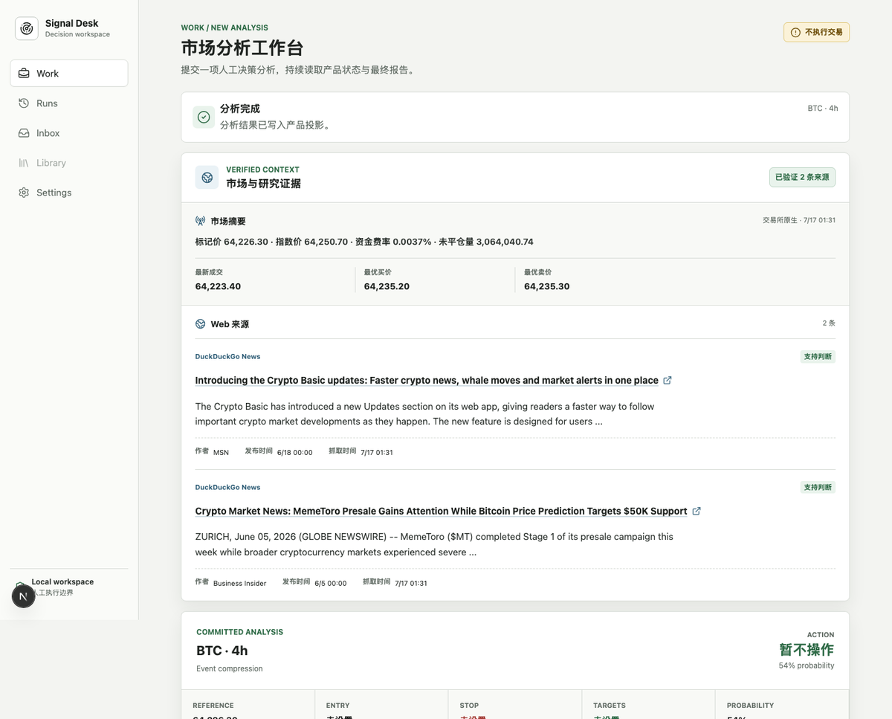
Work success desktop · 资料包裁切图：docs/ui/assets/work-success-desktop-overview.png
用途：主工作台桌面端结构参考。包含 Signal Desk 导航、分析完成、Verified Context、Web 来源、Committed Analysis 和分析请求表单。 原图：frontend/artifacts/playwright-real/success-desktop.png（逻辑 viewport 1440×1000 的 full-page 长图） 证据等级：本地 real/controlled dependency；不代表 hosted production。
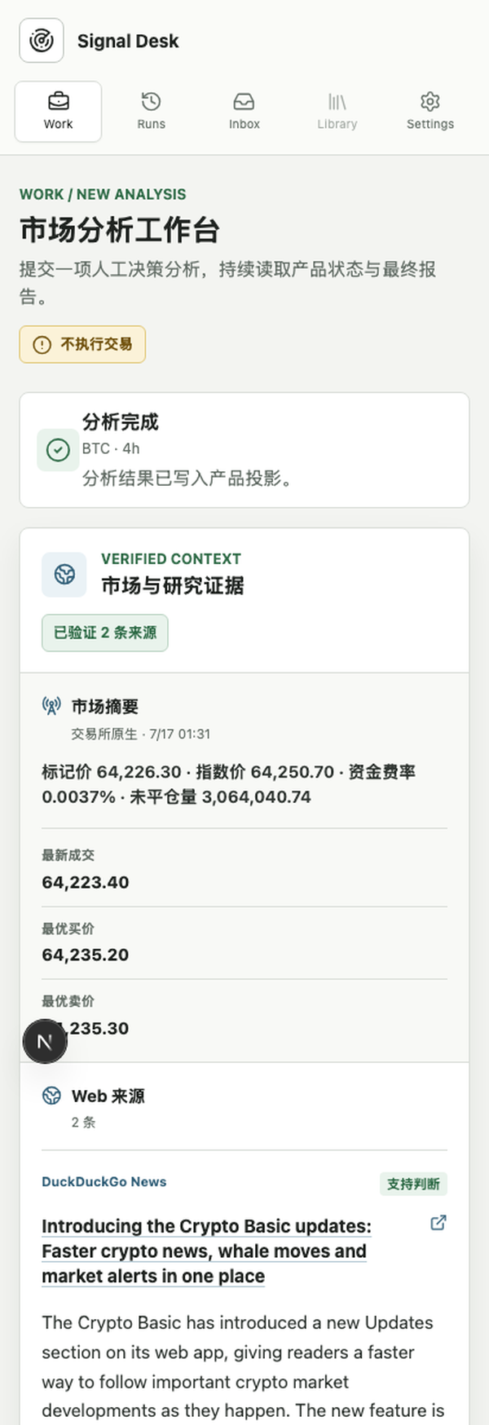
Work success mobile · 资料包裁切图：docs/ui/assets/work-success-mobile-overview.png
用途：移动端顶部导航、单列堆叠、结果长页和表单顺序参考。 原图：frontend/artifacts/playwright-real/success-pixel-7.png（逻辑 viewport 412×915） 证据等级：本地 real/controlled dependency。

11.2 人工审核收件箱
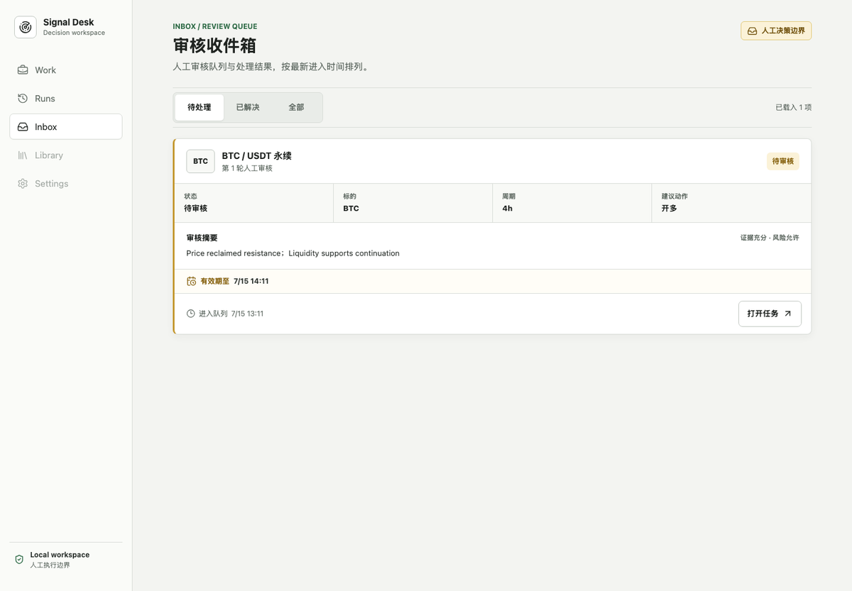
Inbox desktop · 资料包裁切图：docs/ui/assets/inbox-desktop.png
用途：待处理/已解决/全部 segmented tabs，审核卡片信息层级、有效期和“打开任务”动作参考。 原图：frontend/artifacts/playwright-real/inbox-production-desktop.png（逻辑 viewport 1440×1000） 证据等级：本地 real Product flow。
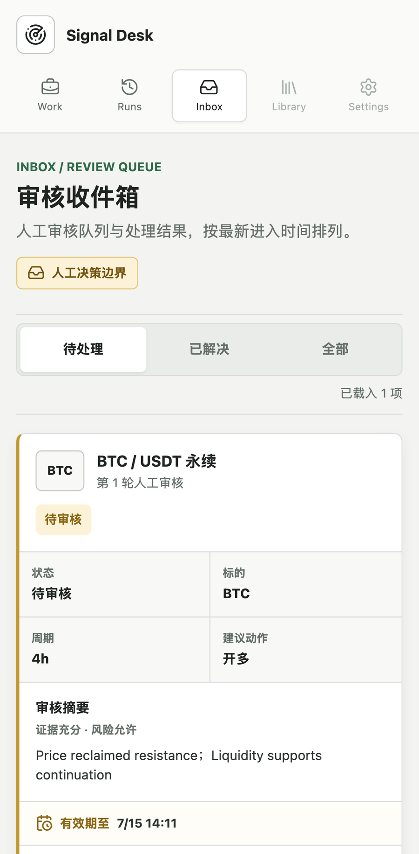
Inbox mobile · 资料包裁切图：docs/ui/assets/inbox-mobile-overview.png
用途：移动端审核卡的两列元数据、摘要、有效期和主操作布局参考。 原图：frontend/artifacts/playwright-real/inbox-production-pixel-7.png（逻辑 viewport 412×915；文件像素宽 1082） 证据等级：本地 real Product flow。

11.3 报告与证据详情
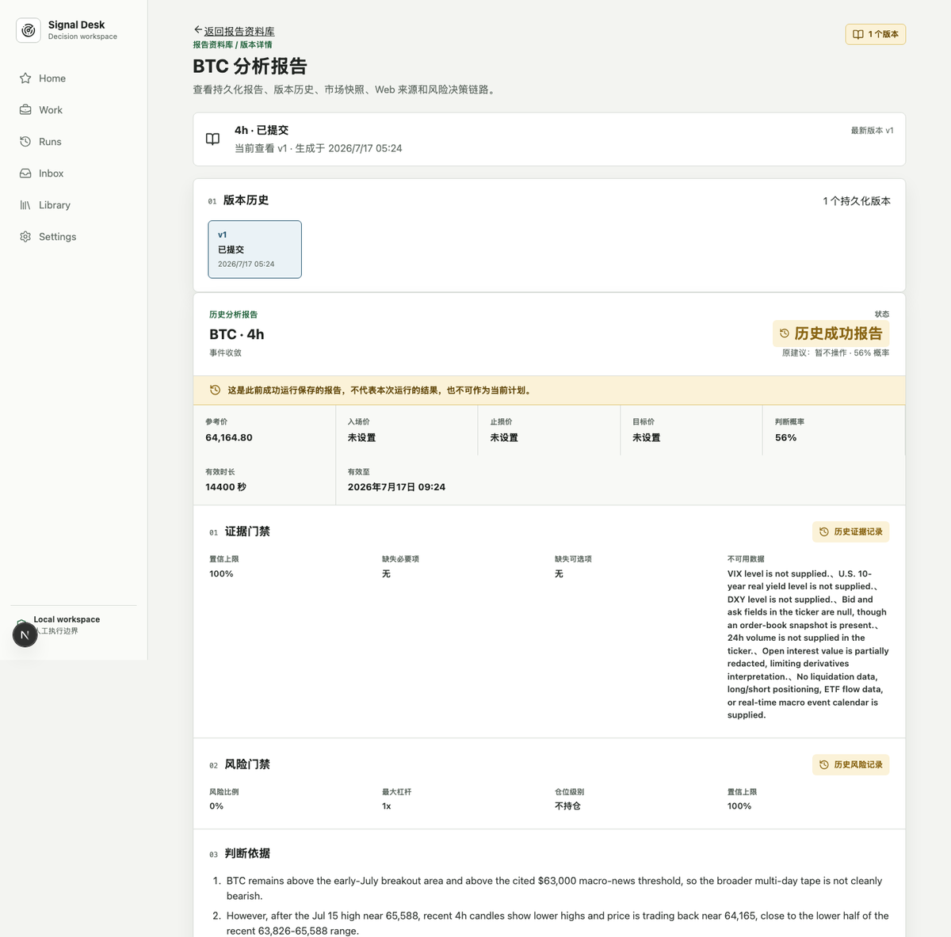
Artifact detail · 资料包裁切图：docs/ui/assets/artifact-detail-overview.png
用途：报告版本历史、历史报告警示、交易计划、证据/风险门禁、判断依据和来源区域参考。 原图：frontend/artifacts/playwright-real/real-library-artifact-detail-fixture-desktop.png 证据等级：fixture/local；适合做信息架构参考，不代表生产数据。

11.4 失败与 fail-closed
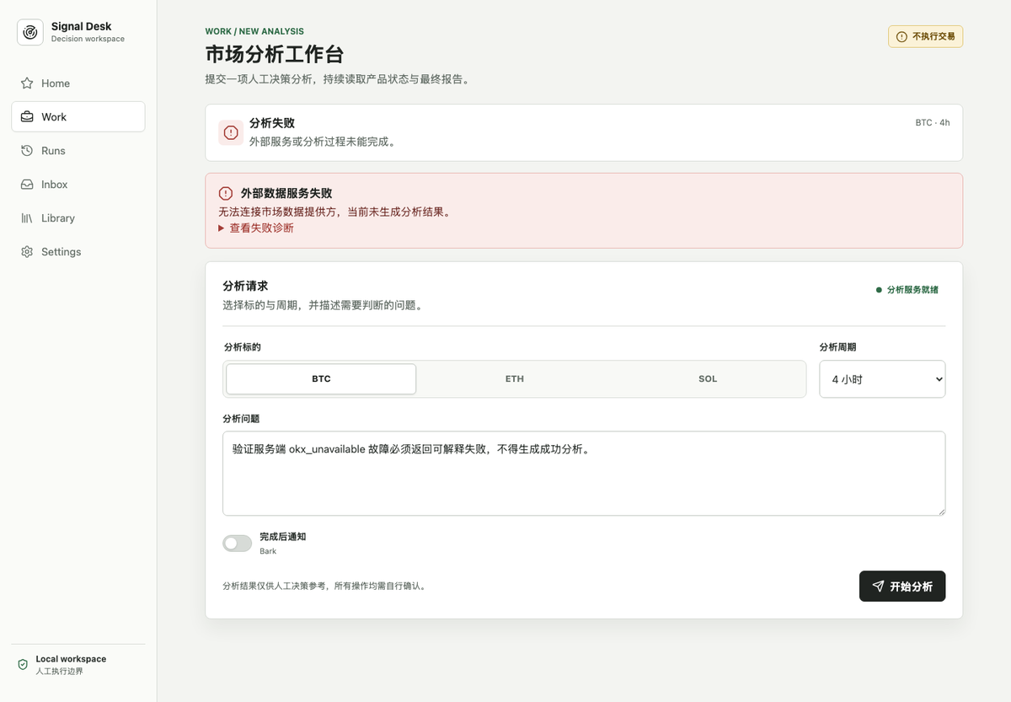
Provider failure · 资料包裁切图：docs/ui/assets/provider-failure-desktop.png
用途：外部数据服务失败时的错误层级、关联 ID、Provider、不可生成结果和可重试路径参考。 原图：frontend/artifacts/playwright-real/provider-failure-okx_unavailable-failure-injection-desktop.png 证据等级：failure-injection QA；不是线上故障截图。
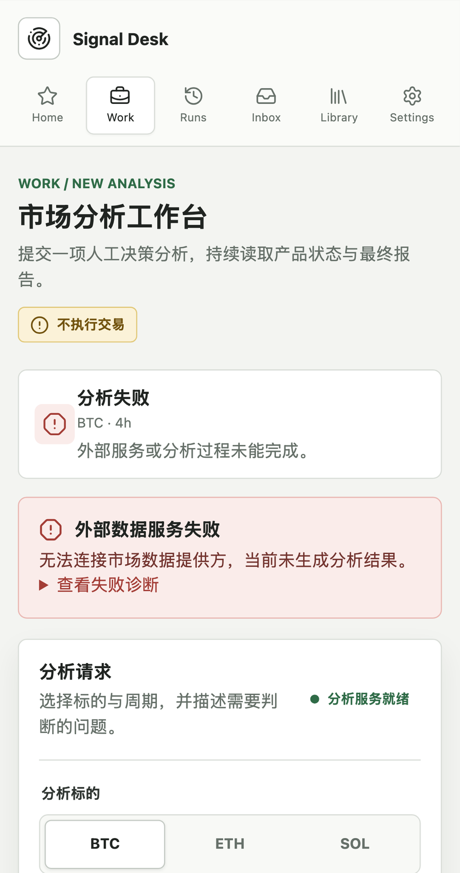
Provider failure mobile · 资料包裁切图：docs/ui/assets/provider-failure-mobile-overview.png
用途：移动端失败 banner、诊断展开入口和表单仍可见的布局参考。 原图：frontend/artifacts/playwright-real/provider-failure-okx_unavailable-failure-injection-pixel-7.png 证据等级：failure-injection QA。

11.5 其他可用截图资源
主题 | 文件模式
成功/短版 Work | frontend/artifacts/playwright/work-success-fixture-*.png
运行详情 | frontend/artifacts/playwright-real/real-library-run-detail-fixture-*.png、real-run-detail-pixel-7.png
搜索失败 | provider-failure-search_unavailable-*
模型结构化输出失败 | provider-failure-model_invalid_output-*
通知失败 | provider-failure-notification_failure-*
数据库回滚失败/恢复 | database-rollback-failed-*、database-rollback-recovered-*
流断开重连 | official-stream-failed-reattach-desktop.png
历史 fork 面板 | frontend/tests/e2e-v2/real-fork-flow.spec.ts-snapshots/historical-fork-panel-fixture-*.png（历史 fixture）

12. 给 UI 组的交付建议

12.1 先做的页面
- 官网首屏与 How it works。
- Evidence / Risk / Manual-only 信任模块。
- Work 成功、阻断、失败、等待人工确认四套状态。
- Inbox 审核卡桌面/移动端。
- Library / Artifact detail 的报告与来源结构。

12.2 可以复用的内容资产
- Signal Desk 品牌名、副标题 Decision workspace。
- 现有视觉 token、状态色和 Lucide 图标方向。
- Evidence gate / Risk gate / Audit trail 三段式叙事。
- 真实页面中的字段：行情摘要、Web source、动作、概率、TTL、证据缺失项、阻断原因、来源关系、通知状态。
- 本资料包中的截图裁切版和原始截图路径。

12.3 不应直接复用的内容
- 任何真实 key、endpoint secret、原始 prompt/completion、内部 trace ID 或数据库 ID。
- 用于测试的 provider failure、fixture 新闻、示例价格作为“实时生产数据”。
- “AI 自动帮你交易”“高胜率”“稳赚”“零风险”等承诺。
- 尚未落地的 Deep Research、Monitors、Outcome、Workspace/Admin 作为已上线功能。

13. 待确认问题
优先级 | 问题 | 影响
P0 | 官网面向谁，CTA 是什么？ | 决定信息架构、语气、首屏和转化路径
P0 | 是否允许对外展示个性化交易字段（概率/止损/杠杆）？ | 决定截图裁切、文案和合规审核
P0 | 当前对外品牌继续使用 Signal Desk 吗？ | 决定 Logo、域名、品牌系统
P0 | 产品上线阶段是内部测试、邀请制还是公开注册？ | 决定“进入工作台/预约演示/候选名单”CTA
P1 | V2 规划页面中，Monitors、Deep Research、Outcome 哪个优先？ | 决定官网功能模块排序和后续产品 UI 投入
P1 | 是否需要独立的 docs / trust / security 页面？ | 决定内容资产和导航深度
P1 | Bark 之外的通知渠道是否进入官网叙事？ | 决定通知模块是否只写“可选提醒”
P2 | 工作台与官网是否共用一套导航和视觉密度？ | 决定产品 UI 与 marketing UI 的品牌边界

14. 代码与文档索引（便于继续核对）
- 应用壳与导航：frontend/src/components/app-shell.tsx、frontend/src/components/primary-navigation.tsx。
- 全局视觉 token：frontend/src/app/globals.css。
- Work 主流程：frontend/src/features/work/work-surface.tsx、human-review-panel.tsx、task-fork-panel.tsx。
- 结果与证据：frontend/src/features/analysis/analysis-result.tsx、analysis-projection.tsx、research-evidence.tsx。
- 首页：frontend/src/features/home/home-surface.tsx。
- 收件箱：frontend/src/features/inbox/inbox-surface.tsx。
- Runs/Library/Artifact：frontend/src/features/runs/、frontend/src/features/library/、frontend/src/features/artifacts/。
- 通知与设置：frontend/src/features/notifications/notification-status.tsx、frontend/src/features/settings/notification-settings-surface.tsx。
- Product API 路由：backend/src/crypto_alert_v2/api/app.py。
- Product DTO/schema：frontend/src/lib/schemas/product-api.ts、backend/src/crypto_alert_v2/api/schemas.py。
- 产品与架构规范：docs/v2/01-v2-product-and-architecture.md、docs/v2/06-c-end-agent-product-blueprint.md。
- 状态与证明边界：docs/v2/15-v2-implementation-status.md、docs/v2/18-v2-execution-ledger.md。

15. 版本说明
本资料包是对当前工作树的设计资料整理，不是产品 PRD 的替代品，也不是生产发布证明。代码、规范文档和实际部署状态可能继续变化；下一次 UI 评审前建议重新核对：当前导航、截图数据、V2 状态文档、对外合规文案和官网 CTA。

